Mạnh làm tin tức sự kiên trên thanh menu
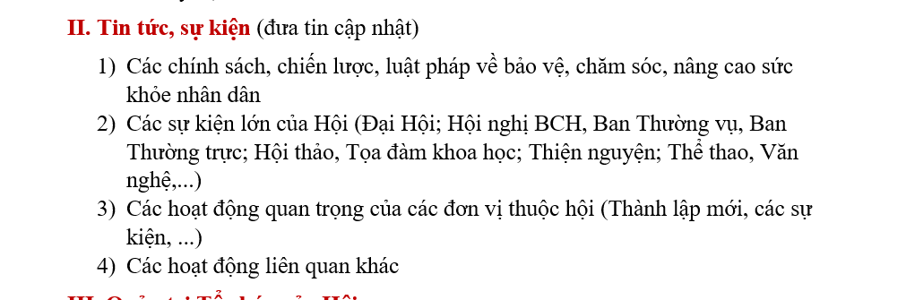

Ở đây bạn thiết kế hiện số người truy cập, đọc nhé, sắp xếp lại bố cục cho hợp lý
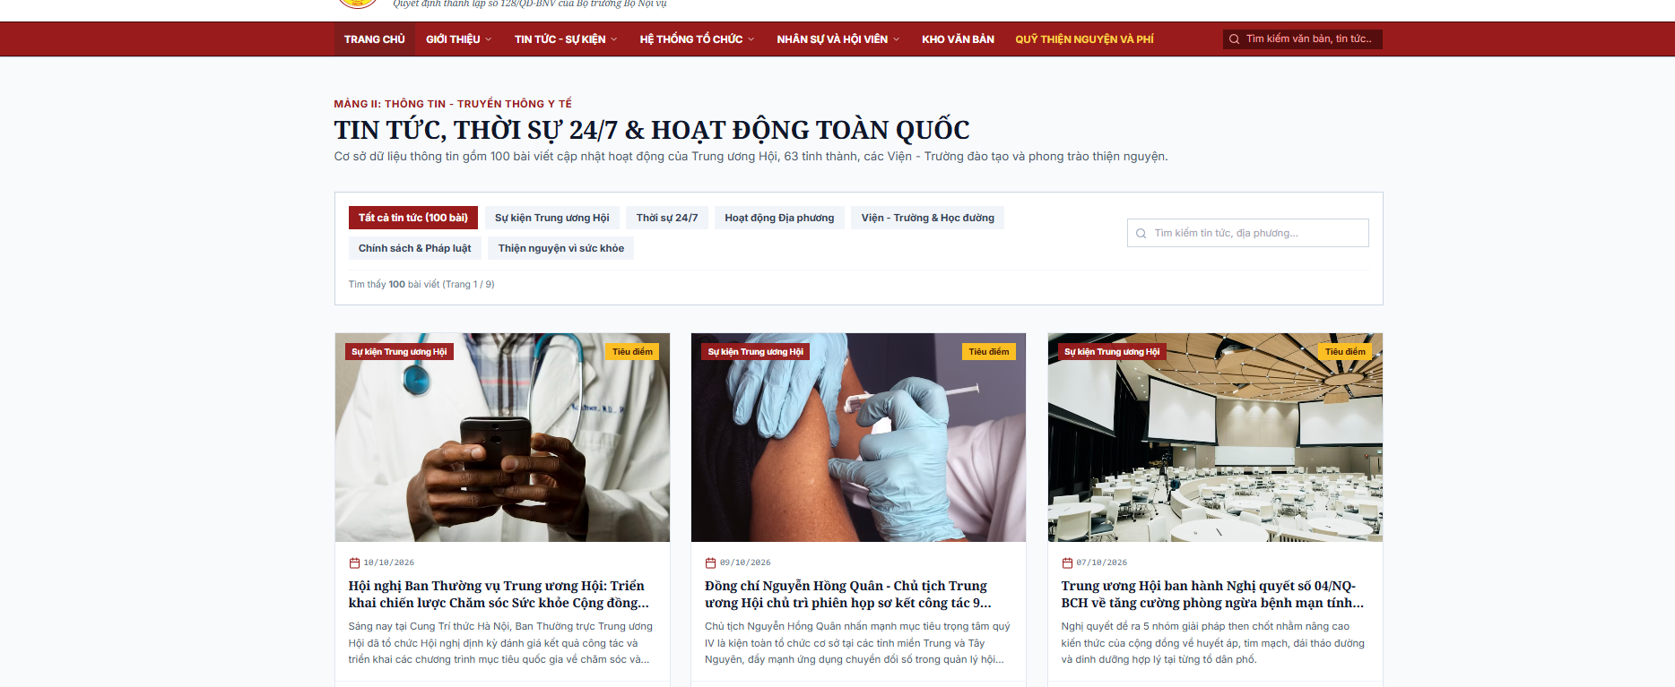

Fake info cho dài ra ghi nguồn đẩy đủ hiện lượt truy cập, tham khảo mấy web báo của nhà nước. Tìm hiểu mấy web báo xem có đề xuất gì mới thì làm nhưng phải đúng với phông chữ của web. Làm xong đẩy lên github những gì đã làm còn lại giữ nguyên
